Client Terminal.
Краткое руководство пользователя

Оглавление
1. ВВЕДЕНИЕ 3
2. Смена пароля 3
3. ПРОСМОТР КОТИРОВОК 4
4. ВЫСТАВЛЕНИЕ ОРДЕРА ПО КОТИРОВКЕ ТИКЕРА 7
5. ПРОСМОТР, ВЫГРУЗКА И ПЕЧАТЬ СДЕЛОК 11
6. ПРОСМОТР УВЕДОМЛЕНИЙ 12
7. СТАТУС ПОДКЛЮЧЕНИЯ К СЕРВЕРУ (разрыв соединения) 13

ВВЕДЕНИЕ
Добро пожаловать в краткое руководство NTPro Terminal! Данный документ содержит описание основных функций NTPro Terminal.
В торговом терминале есть возможность открытия подробного руководства пользователя терминала. Для этого следует выбрать меню "Настройки" → "Открыть руководство пользователя".
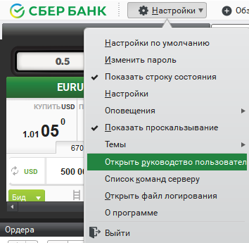
Описание системных требований, процесса установки, запуска и удаления приложения - описаны в Руководстве по установке NTPro Terminal.
При возникновении вопросов при установке и использовании терминала можно обращаться к Службе технической поддержки NTPro по телефону
+7(499) 682 60 68 или Email: it.support@ntprog.com

Смена пароля
При первом входе в терминал необходимо обязательно изменить пароль, полученный от Банка при подключении торговой площадки!
Для смены пароля текущего пользователя необходимо перейти "Настройки" → "Изменить пароль".
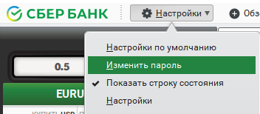
В открывшемся диалоговом окне требуется ввести старый пароль, новый пароль и повторить новый пароль для подтверждения.

Для отображения пароля необходимо отметить поле "Показать пароль".

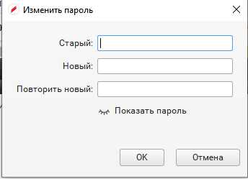

ПРОСМОТР КОТИРОВОК
Котировки можно просматривать как через тикеры в окне Trading (Трэйдинг), так и через сводную таблицу Market Overview (Обзор рынка).

Просмотр котировок в окне Trading.

Окно "Trading" открывается при первом запуске программы, в зависимости от настроек пользователя выглядеть это может так:

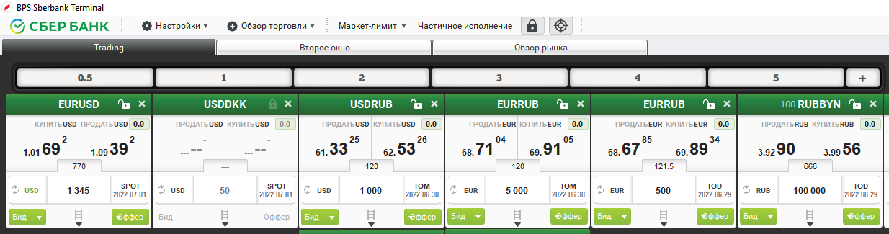

Окно Trading можно вызвать самостоятельно:
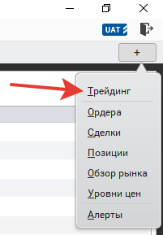
Для создания нового тикера окна Trading необходимо кликнуть на свободной области торгового окна и выбрать валютную пару:
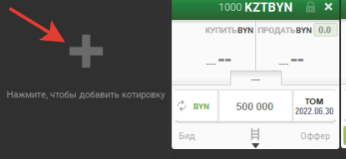
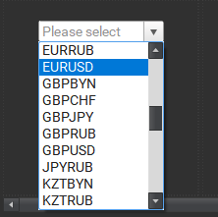
Окно Trading может содержать до 10 тикеров c возможностью переименования.
Просмотр котировок в окне Обзор рынка в виде сводной таблицы
Окно Обзор рынка позволяет просматривать сводную таблицу по котировкам по выбранным инструментам и объемам.
Для отображения котировок в окне Обзор рынка необходимо добавить их через меню Добавить подписку на котировки с выбором следующих параметров:
Источники - источники котировок.
Инструменты - инструменты, по которым необходимо получать котировки.
Объемы - объем, по которому будет отображаться цена.
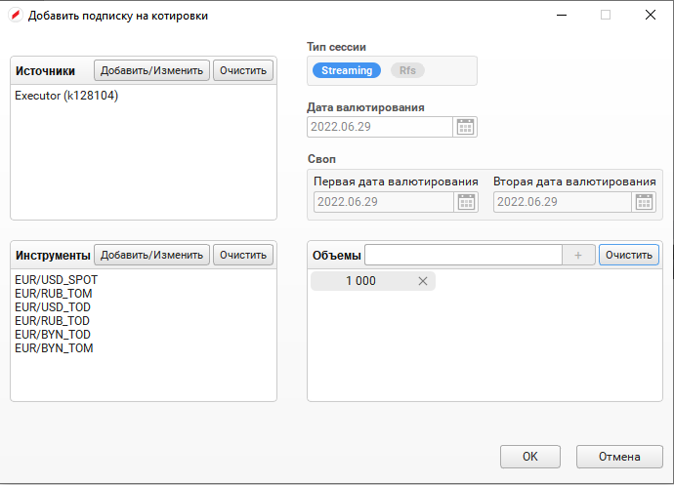
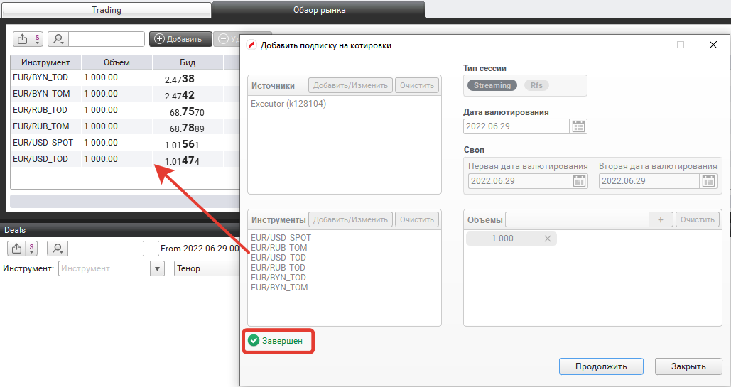
После добавления источников, инструментов и объемов они отобразятся в таблице в окне Обзор рынка.
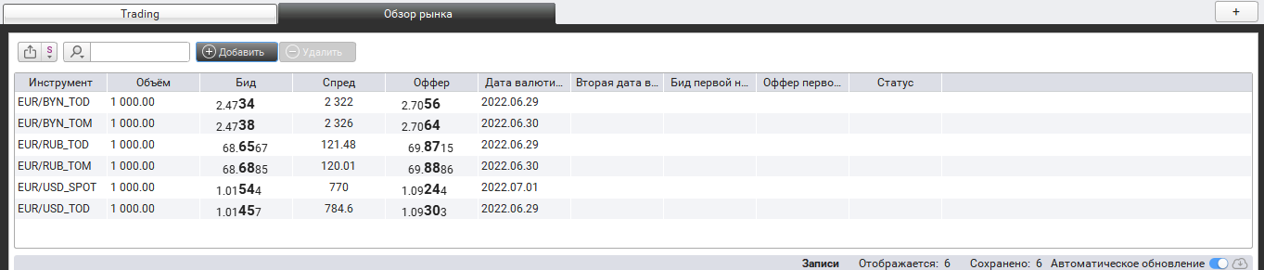
В случае, если нет котировок, в поле Статус будет отображена причина отсутствия котировок.
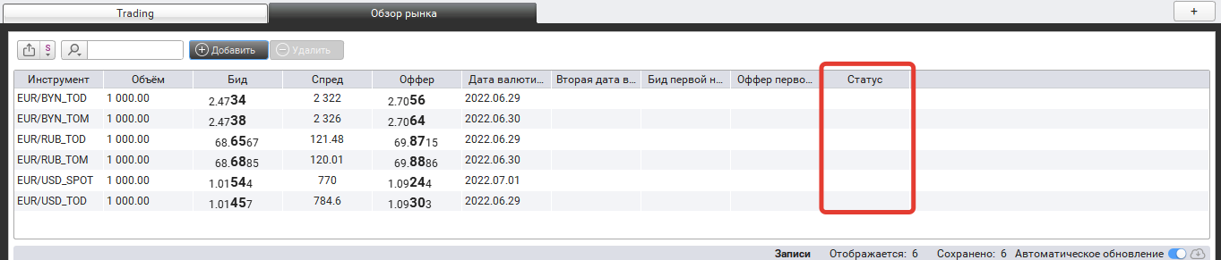
Поле Автоматическое обновление:
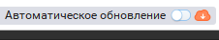
При включенном флаге Автоматическое обновление котировки в окне Обзор рынка обновляются автоматически с появлением новых котировок.
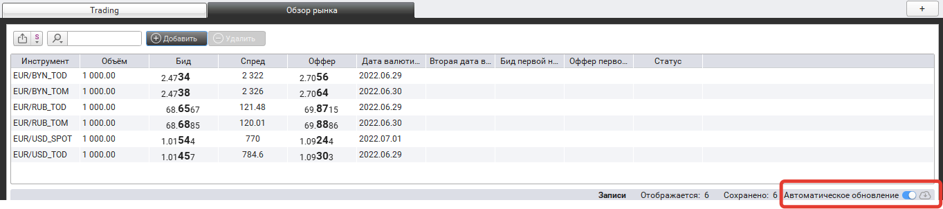
При выключенном флаге Автоматическое обновление котировки в окне Обзор рынка не будут обновляться автоматически. Для обновления котировок требуется нажать на кнопку ручного обновления .

ВЫСТАВЛЕНИЕ ОРДЕРА ПО КОТИРОВКЕ ТИКЕРА.
Тикер по валютной паре содержит следующие основные поля, состояние или информация в которых имеет существенное значение при выставлении ордера:
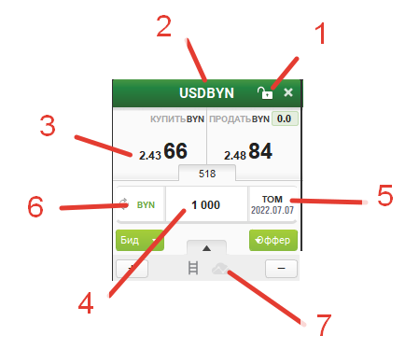

- Кнопка "Lock/Unlock" (Замок)– включает/выключает возможность торговли в этом окне.
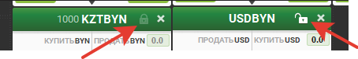

- Валютная пара – двойной клик по валютной паре позволяет изменить инструмент.
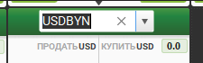
- Область котировок – отображает текущие котировки. Если нет значения, значит в текущий момент для выбранной даты валютирования нет котировок.
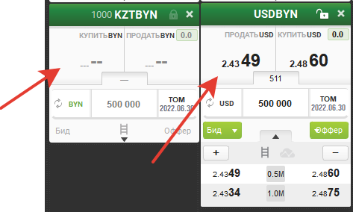
- Поле ввода объема. При вводе можно использовать символы k и m: умножение на тысячу и на миллион соответственно, например, 1m, 10k.
- Кнопка выбора даты валютирования. Доступность значений зависит от настроек конкретной валютной пары. Возможные значения:
TOD (проведение расчетов по ВОО в день заключения конверсионной сделки); TOM (проведение расчетов по ВОО в первый рабочий день, следующий за днем заключения конверсионной сделки);
SPOT (проведение расчетов по ВОО на второй рабочий день, следующий за днем заключения конверсионной сделки).
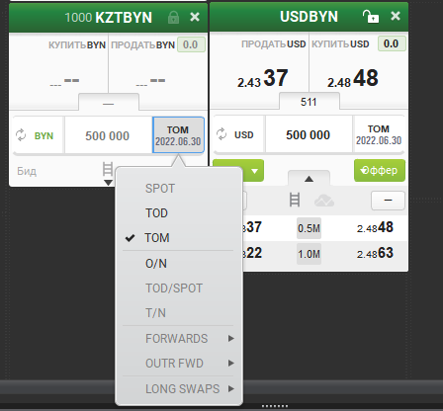
- Режим выставления ордера: от базовой или контрвалюты.
По умолчанию – от базовая валюта. При выборе режима выставления ордера от контрвалюты, котировки пересчитываются в базовой валюте на объем, указанный в тикере и выводятся по прямому курсу. В заголовках областей котировок тикера вместо прямой валюты выводится контрвалюта, и меняется сторона (например, «ПРОДАТЬ USD | КУПИТЬ USD» превращается в «КУПИТЬ RUB | ПРОДАТЬ RUB»).
Для некоторых инструментов недоступен режим выставления ордера от контрвалюты, в этом случае кнопка переключения режима в тикере неактивна:

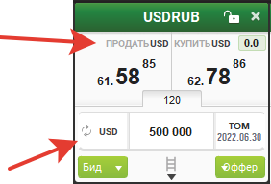
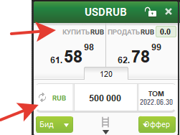
- Открытие окна "Обзор рынка" по инструменту.
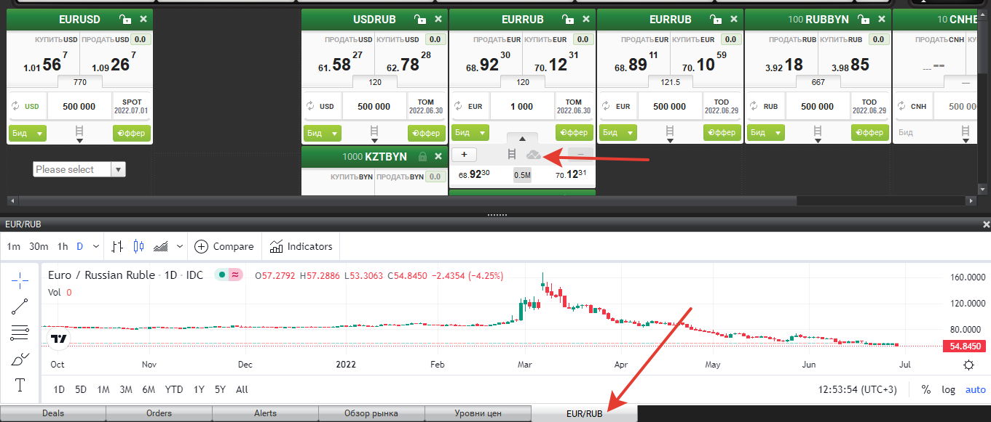

Для выставления ордера через клик по котировке тикера необходимо непосредственно в тикере выбранной валютной пары задать следующие параметры:
• режим выставления ордера: от базовой или контрвалюты;
• дату валютирования;
• объем (с учетом режима выставления ордера).
После чего открыть "Замок" и кликнуть по стороне "Продать" или "Купить" области котировок.
Результатом будет выставленный в систему ордер с указанными выше параметрами с объемом в прямой или контрвалюте в зависимости от выбранного режима.

Существует возможность выставления ордера в один клик или по двойному клику.
Для выбора способа используется кнопка "Один клик" - на главной панели инструментов.
При нажатой кнопке и наведении курсора в область цены курсор меняет изображение на мишень. В этом режиме можно совершать покупки или продажи заданного объема одинарным кликом левой клавиши мыши по выбранной цене.
Если кнопка не нажата, то при наведении курсора в область цены курсор меняет изображение на - .

При таком указателе быстрый двойной клик купит или продаст по выбранной цене заданный объем.

ПРОСМОТР, ВЫГРУЗКА И ПЕЧАТЬ СДЕЛОК.
Совершенные сделки в системе можно посмотреть в окне "Deals" (Сделки). Для этого необходимо перейти в меню "Обзор торговли" → "Сделки".
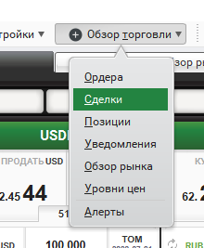
В нижней части терминала откроется окно с таблицей сделок.

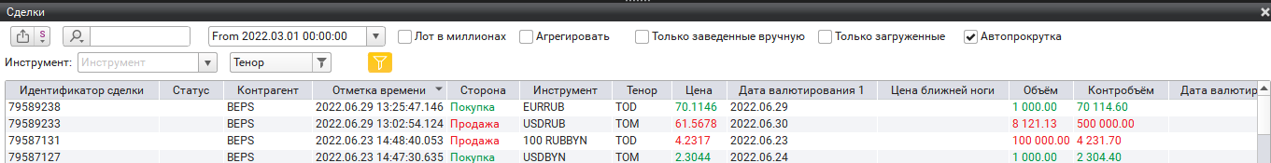
При двойном клике по строке сделки открывается окно с параметрами сделки. Для печати тикета необходимо нажать кнопку "Печать". Откроется стандартное диалоговое окно печати.

ПРОСМОТР УВЕДОМЛЕНИЙ.
В качестве уведомлений используются отдельные записи – нотификации. Окно нотификаций отображается при запуске программы в правой части экрана.
Окно можно вызвать на экран, выбрав в меню "Обзор торговли" → "Уведомления".
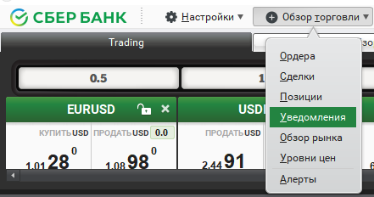
В системе имеются следующие виды уведомлений:
- Исполнен - уведомление, сигнализирующее о полностью исполненном ордере.
- Активный - уведомление показывает информацию об успешно выставленном ордере.
- Отклонен - данное уведомление указывает на отклонение системой выставленного ордера. В поле "Сообщение" указывается причина отклонения ордера.
Возможные причины отклонения ордера:
• no limit - превышен лимит;
• no market quotes - нет котировок на указанный объем;
• no trading - в данный момент торговля по выбранному инструменту не производится;
• order amount is too big - объем ордера превышает максимально допустимый размер;
• trading is denied by timeout - ограничение по частоте выставления ордеров.
• wrong account’s execution settings - Изменились параметры исполнения у аккаунта.
- Частично исполнен - уведомление с информацией о частичном исполнении ордера.
- Отменен - уведомление об отмене ордера
- Изменен- уведомление показывает информацию об измененном ордере.
- Изменен и исполнен - ордер изменен и исполнен.
- Изменен и частично исполнен - ордер изменен и частично исполнен.
- Ошибка изменения - сообщение об ошибке при изменении ордера.
- Частично исполнен и отклонен - ордер частично исполнен и отклонен, с указанием причины отклонения.
- Изменен, частично исполнен и отклонен Ордер изменен, частично исполнен и отклонен.

Пример уведомления (при отсутствии котировки на указанный объем):
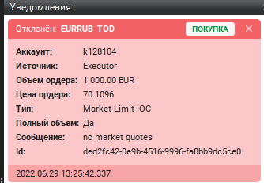

Пример уведомления, когда превышен лимит, установленный на конкретного клиента (пользователя):
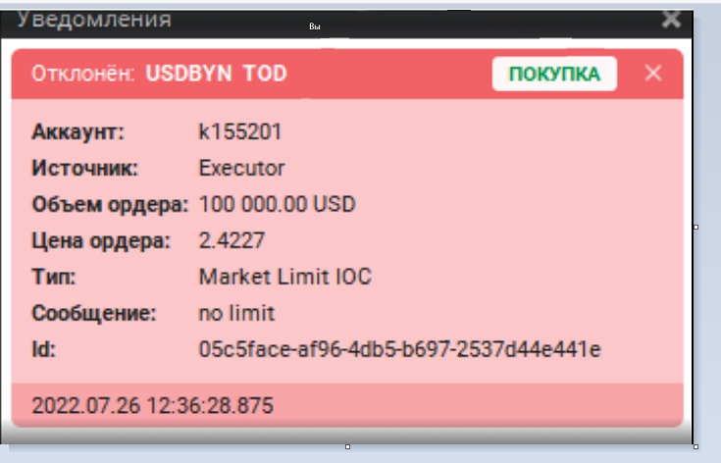
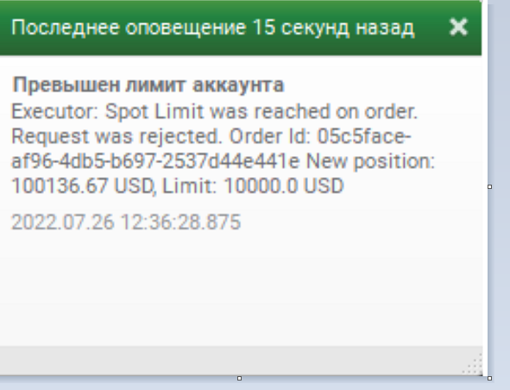
При поступлении такого уведомления, в случае если объем сделки соответствует желаемому, клиенту нужно обратиться в банк для увеличения ежедневного лимита операций.

СТАТУС ПОДКЛЮЧЕНИЯ К СЕРВЕРУ (разрыв соединения)
В случае потери подключения к серверу появляется окно "SERVER IS DISCONNECTED". При восстановлении связи приложение автоматически подключается.
